全省高校辅导员纪念红军长征胜利80周年演讲比赛
报名表
姓 名 | 赵颖 |  |  |  | 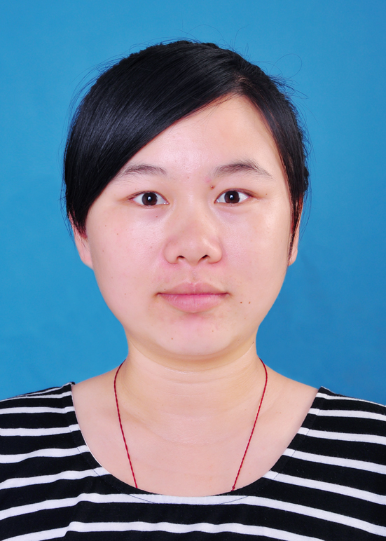
所在单位 | 菏泽医学专科学校
职 务
通信地址 | 菏泽市牡丹区大学路1950号护理系
性 别 | 女 | 职 称 |  | 讲师
邮 编 | 274000 | 手 机 | 18605302192
办公电话 |  | 电子邮箱 | 1401019687@qq.com
获奖情况 | 2010年 先进工作者  2013年 优秀辅导员  2014年 优秀辅导教师  2015年 省卫计委朗诵比赛一等奖  2016年 优秀教师 优秀共产党员 省卫计委演讲比赛二等奖
备注

